ТЕХНИЧЕСКОЕ ЗАДАНИЕ
на поставку информационных стендов, аншлагов и плакатов

1. Наименование и количество поставляемого товара
№  п/п | Наименование поставляемого товара | Количество
1. | Стенд информационный на тропу «Пойма Керженца», размер по основе 800*1200 мм. Плакат: доработка 14 макетов (замена текстовых, графических и фото-материалов по техническому заданию заказчика, материалы предоставляются заказчиком), полноцветная интерьерная печать на самоклеющейся пленке, глянцевое ламинирование, прикатка плаката к основе с подгибкой по краям. Основа - алюминиевый композит 3 мм, размер 800*1200 мм. Доставка и монтаж стендов на стойки на маршруте «Пойма Керженец» на территории заповедника «Керженский», крепление на деревянные стойки с помощью кровельных саморезов с пресс-шайбой. Место установки: Нижегородская область, м.о.г Бор, Останкинский сельсовет, пос. Рустай, территория заповедника «Керженский». | 14 шт.
2. | Стенд информационный на смотровую площадку тропы «Пойма Керженца», размер по основе:  - 200*3900 мм  - 200*2900 мм  Плакат: разработка четырёх макетов по техническому заданию заказчика (текстовые, графические и фото-материалы материалы предоставляются заказчиком), полноцветная интерьерная печать на самоклеющейся пленке, глянцевое ламинирование. Основа - алюминиевый композит 3 мм, размер 2900*200 мм (2 шт.) и 3900*200 мм (2 шт.). Доставка и установка стендов на металлические перекрытия смотровой площадки на маршруте «Пойма Керженец». Место установки: Нижегородская область, м.о.г Бор, Останкинский сельсовет, пос. Рустай, территория заповедника «Керженский». | 2 шт.  2 шт.
3. | Стенд информационный на тропу «Земля оленей», размер по основе 297*420 мм. Плакат: доработка 10 макетов (замена текстовых, графических и фото-материалов по техническому заданию заказчика, материалы предоставляются заказчиком), полноцветная интерьерная печать на самоклеющейся пленке, глянцевое ламинирование, прикатка плаката к основе с подгибкой по краям. Основа - алюминиевый композит 3 мм, размер 297*420 мм. Доставка и монтаж стендов на стойки на маршруте «Земля оленей», прилегающей к визит-центру заповедника «Керженский» по адресу: Нижегородская область, м.о.г. Бор, пос. Рустай, ул. Октябрьская, д. 17. Крепление в полозья деревянных стендов, установка дополнительного защитного покрытия ПЭТ 1 мм. | 10 шт.
4. | Стенд информационный на тропу «Земля оленей», размер по основе 594*420 мм. Плакат: доработка 5 макетов (замена текстовых, графических и фото-материалов по техническому заданию заказчика, материалы предоставляются заказчиком), полноцветная интерьерная печать на самоклеющейся пленке, глянцевое ламинирование, прикатка плаката к основе с подгибкой по краям. Основа - алюминиевый композит 3 мм, размер 594*420 мм. Доставка и монтаж стендов на стойки на маршруте «Земля оленей», прилегающей к визит-центру заповедника «Керженский», по адресу: Нижегородская область, м.о.г. Бор, пос. Рустай, ул. Октябрьская, д. 17. Крепление в полозья деревянных стендов, установка дополнительного защитного покрытия ПЭТ 1 мм. | 5 шт.
5. | Стенд информационный на смотровую площадку тропы «Заповедный лес», размер по основе 200*1780 мм. Плакат: разработка четырёх макетов по техническому заданию заказчика (текстовые, графические и фото-материалы материалы предоставляются заказчиком), полноцветная интерьерная печать на самоклеющейся пленке, глянцевое ламинирование. Основа - алюминиевый композит 3 мм, размер 200*1780 мм. Доставка и установка стендов на металлические перекрытия смотровой площадки тропы «Заповедный лес» с помощью кровельных саморезов с пресс-шайбой. Место установки: Нижегородская область, м.о.г Бор, Останкинский сельсовет, пос. Рустай, территория заповедника «Керженский». | 4 шт.
6. | Аншлаг «Национальный парк «Нижегородское Поволжье» имени В.А. Лебедева. Место отдыха», размер по основе 40*30 мм. Плакат: разработка одного макета (текстовые, графические и фото-материалы предоставляются заказчиком) по техническому заданию заказчика), полноцветная интерьерная печать на на пластике 3 мм. Доставка на склад ФГБУ «Нижегородское Поволжье»: Нижегородская область, м.о.г Бор, Останкинский сельсовет, пос. Рустай, ул. Октябрьская, д. 17. | 100 шт
7. | Аншлаг «Национальный парка «Нижегородское Поволжье» имени В.А. Лебедева. Устройство стоянки запрещена», размер по основе 40*30 мм. Плакат: разработка одного макета (текстовые, графические и фото-материалы предоставляются заказчиком) по техническому заданию заказчика), полноцветная интерьерная печать на на пластике 3 мм.. Основа - алюминиевый композит 3 мм, размер 40*60 мм. Доставка на склад ФГБУ «Нижегородское Поволжье»: Нижегородская область, м.о.г Бор, Останкинский сельсовет, пос. Рустай, ул. Октябрьская, д. 17. | 100 шт
8. | Стенд информационный «Поволжский участок национального парка «Нижегородское Поволжье» имени В.А. Лебедева», размер по основе 1200* 800 мм. Плакат: разработка макета (замена текстовых, графических и фото-материалов по техническому заданию заказчика, материалы предоставляются заказчиком), полноцветная интерьерная печать на самоклеющейся пленке, глянцевое ламинирование, прикатка плаката к основе с подгибкой по краям. Основа - алюминиевый композит 3 мм, размер 800*1200 мм. Доставка на склад ФГБУ «Нижегородское Поволжье»: Нижегородская область, м.о.г Бор, Останкинский сельсовет, пос. Рустай, ул. Октябрьская, д. 17. | 10 шт
9. | Плакат «Чужих пожаров не бывает», без основы, размер 800*1200 мм. Плакат: доработка макета (замена текстовых, графических и фото-материалов по техническому заданию заказчика, материалы предоставляются заказчиком), полноцветная интерьерная печать на фотобумаге, глянцевое ламинирование с двух сторон с припуском (для герметичности). Доставка на склад ФГБУ «Нижегородское Поволжье»: Нижегородская область, м.о.г Бор, Останкинский сельсовет, пос. Рустай, ул. Октябрьская, д. 17. | 30 шт.
10 | Планшет выставочный, размер по основе 350*500 мм. Плакат: доработка 2 макетов (замена текстовых, графических и фото-материалов по техническому заданию заказчика, материалы предоставляются заказчиком), полноцветная интерьерная печать на самоклеющейся пленке, глянцевое ламинирование, прикатка плаката к основе с подрезкой по краям. Основа - ПВХ 3 мм, размер 350*500 мм. Доставка на склад ФГБУ «Нижегородское Поволжье»: Нижегородская область, м.о.г Бор, Останкинский сельсовет, пос. Рустай, ул. Октябрьская, д. 17. | 2 шт.

2. Общие требования к товару, требования к его качеству, потребительским свойствам.
Товар должен быть новым, не бывшим в употребление, не восстановлен, без повреждений. Товар должен быть разрешен к использованию на территории Российской Федерации. Качество поставляемого товара, технические и функциональные характеристики поставляемого товара, их физико-химические и эксплуатационные показатели должны соответствовать требованиям, установленным нормативам, являющимися обязательными в отношении данного вида товара в соответствии с законодательными и подзаконными актами, действующими на территории Российской Федерации на дату поставки и приемки товара.

- Доставка и установка.
Доставки стендов осуществляется к местам установки. Место установки и способ крепление должен соответствовать техническому заданию в соответствии с видом стенда. Установка производится с понедельника по пятницу с 8-00 до 17-00.

Доставка информационных стендов «Поволжский участок национального парка «Нижегородское Поволжье» имени В.А. Лебедева», плакатов «Чужих пожаров не бывает» (30 шт.), аншлагов национального парка (200 шт.) и выставочных планшетов осуществляется на склад ФГБУ «Нижегородское Поволжье» по адресу: Нижегородская область, м.о.г Бор, Останкинский сельсовет, пос. Рустай, ул. Октябрьская, д. 17 с понедельника по пятницу с 8-00 до 17-00.

Приложение

Внешний вид стендов и примеры оформления стендов

Тексты, графические элементы и фотографии для разработки и доработки стендов предоставляются заказчиком.
Макеты плакатов передаются в изготовление после согласования с заказчиком.

- Внешний вид стендов тропы «Пойма Керженца» и пример оформления плакатов.

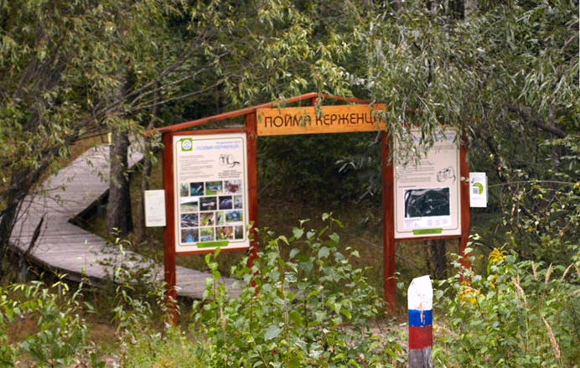

- Внешний вид смотровой площадки на тропе «Пойма Керженца» - место монтажа четырех информационных стендов размером 390*20 см (2 шт.), 290*20 см (2 шт.).
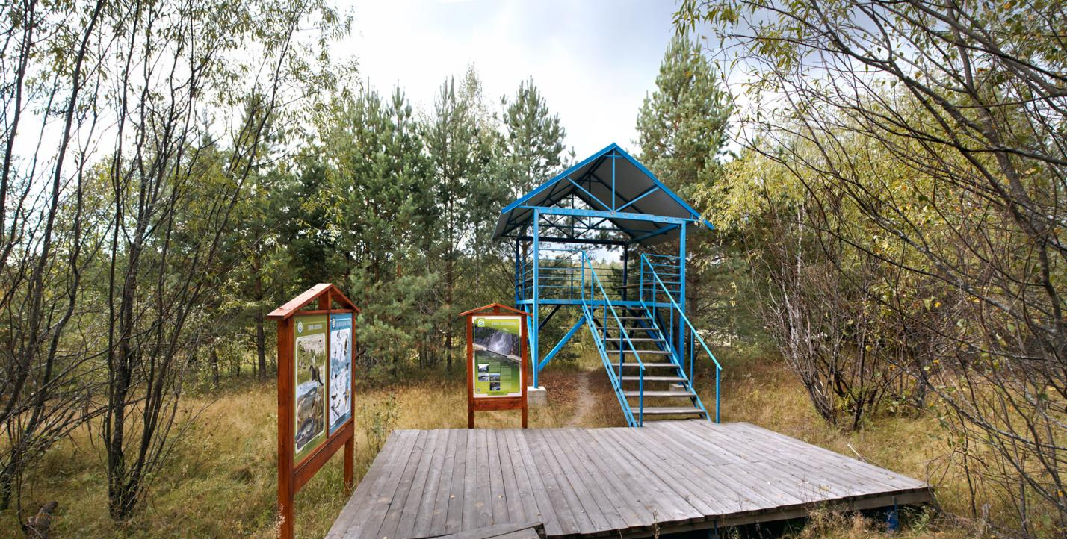

- Внешний вид смотровой площадки на тропе «Заповедный лес» - место монтажа информационных стендов размером 178*20 см (4 шт.) .

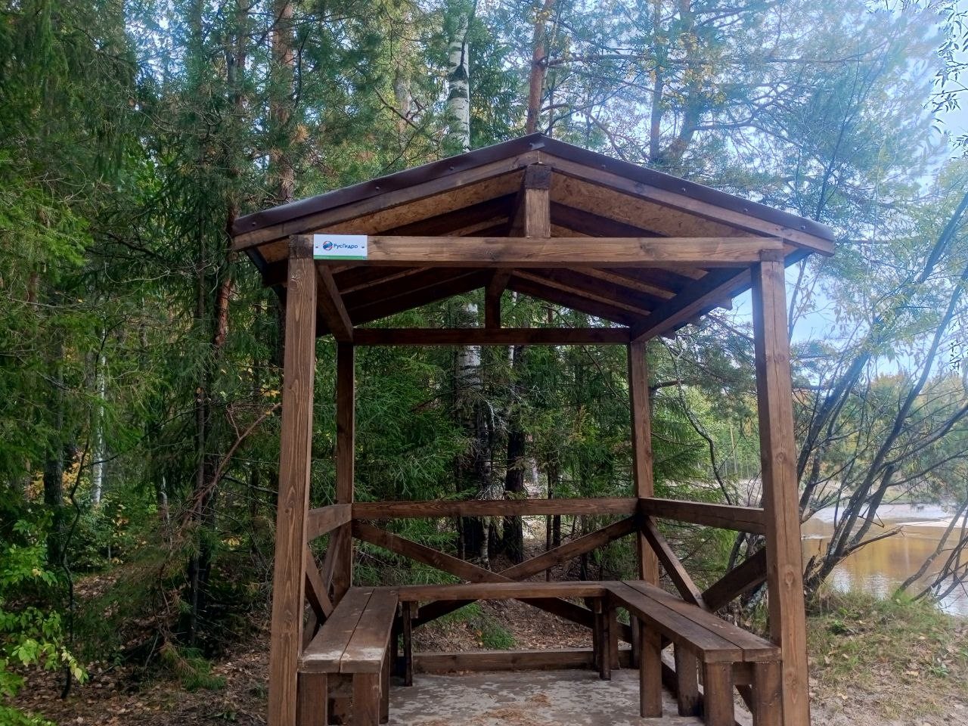

- Пример оформления информационных стендов и крепления к перекрытиям на смотровых площадках троп «Пойма Керженца» и «Заповедный лес»

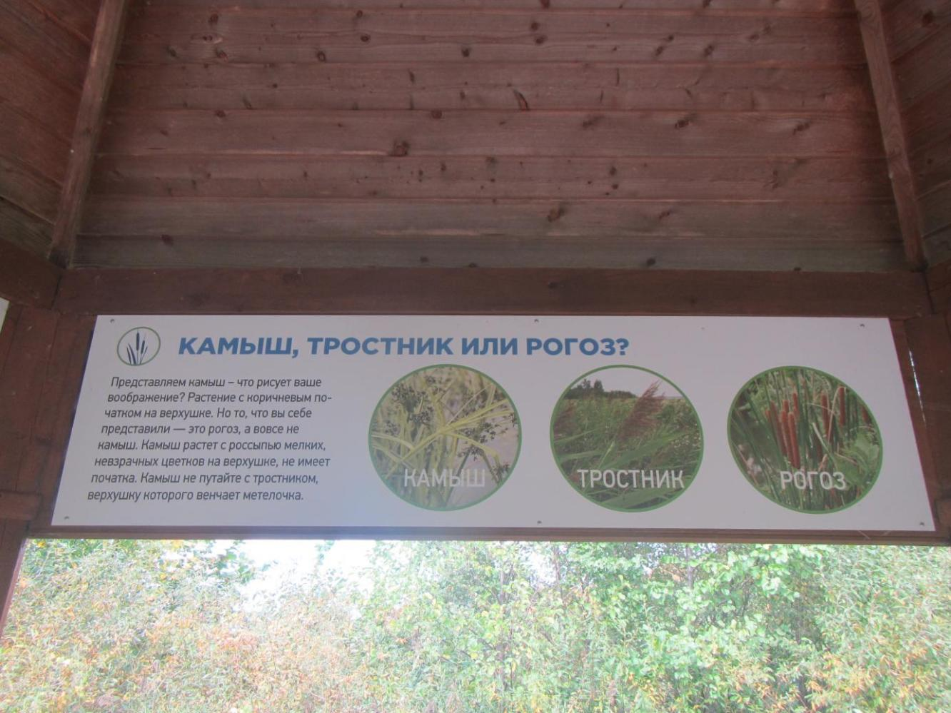

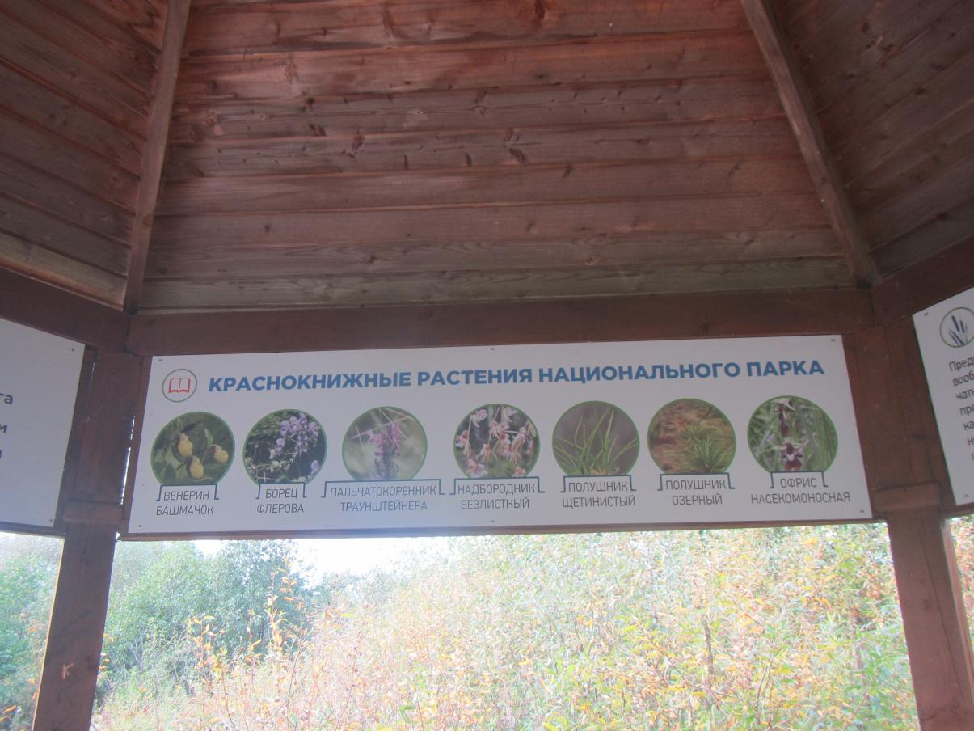

- Пример оформления плакатов экотропы «Земля оленей» (формат А3 и А2, крепление плакатов в полозья стенда)
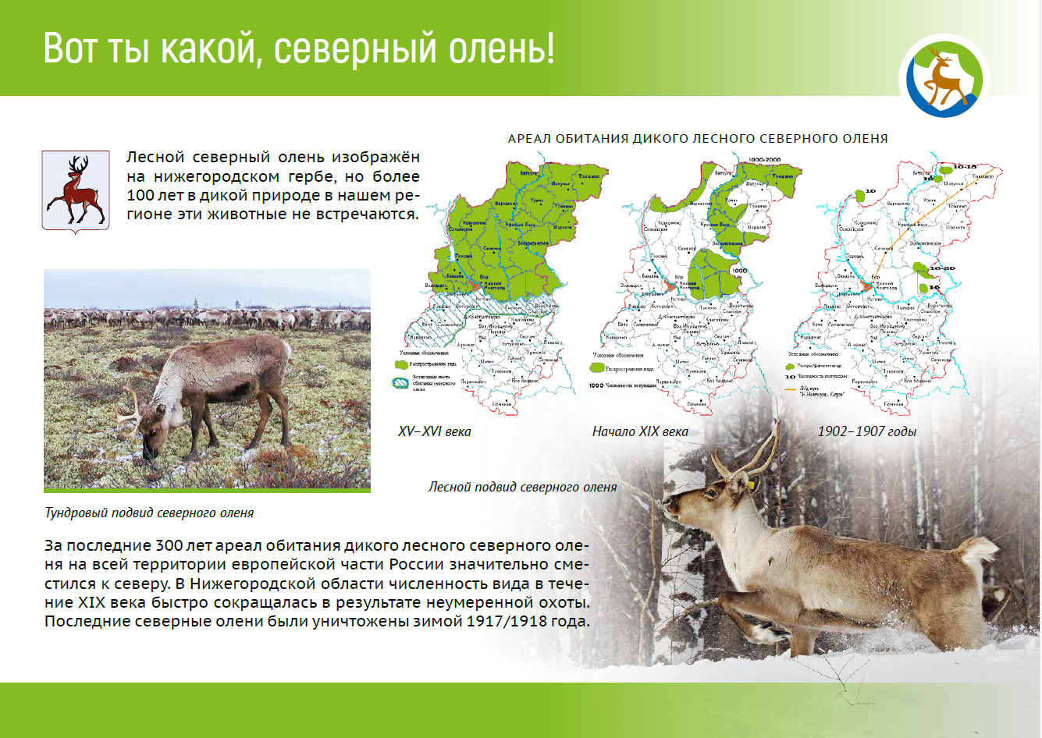

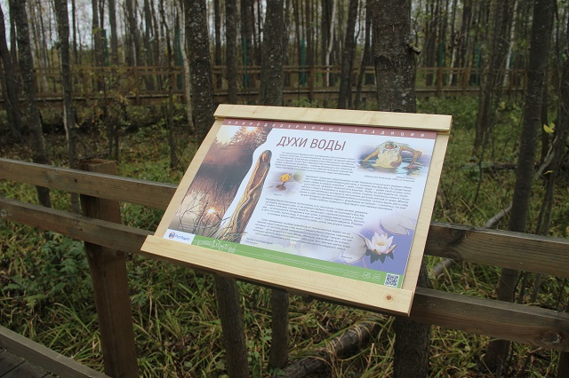

- Пример оформления информационного стенда «Поволжский участок национального парка «Нижегородское Поволжье» имени В.А. Лебедева», размер по основе 120* 80 см
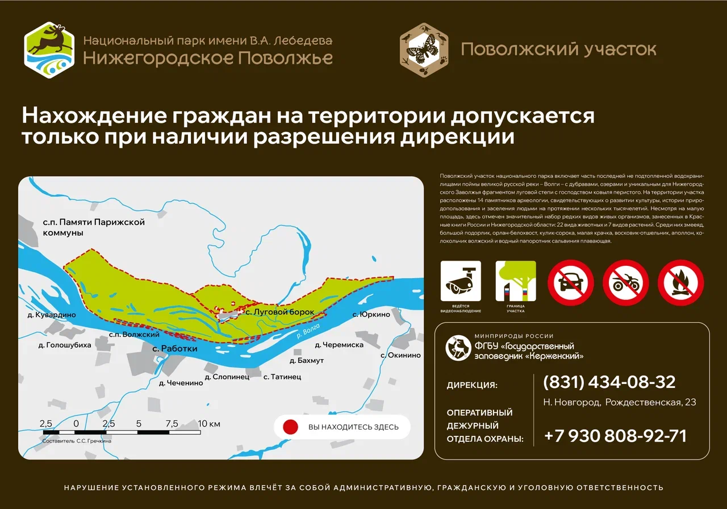

- Пример оформления планшета выставочного

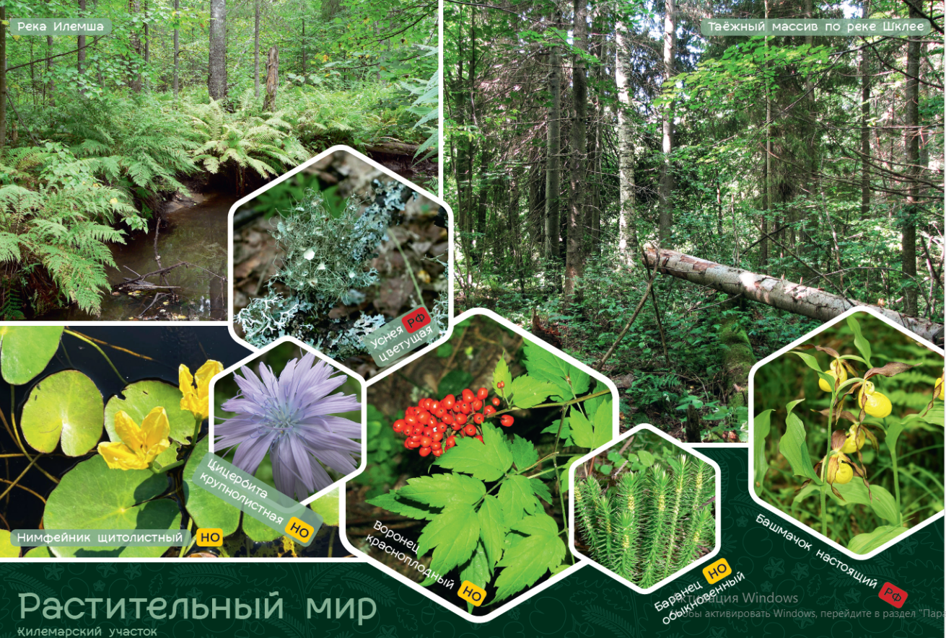

- Пример оформления аншлага

- Пример оформления плаката «Чужих пожаров не бывает»
